|  |  |  |  |
| --- | --- | --- | --- |
|  | Nations Unies | ECE/TRANS/WP.29/GRE/2020/8/Rev.3 | |
| _unlogo | **Conseil économique et social** | | Distr. générale  7 février 2023  Français  Original : anglais |

**Commission économique pour l’Europe**

Comité des transports intérieurs

**Forum mondial de l’harmonisation  
des Règlements concernant les véhicules**

**Groupe de travail de l’éclairage   
et de la signalisation lumineuse**

**Quatre-vingt-huitième session**

Genève, 25-28 avril 2023

Point 4 de l’ordre du jour provisoire

**Simplification des Règlements ONU relatifs   
à l’éclairage et à la signalisation lumineuse**

Proposition révisée de nouvelle série [09] d’amendements au Règlement ONU no 48

Communication du groupe de travail informel de la simplification des Règlements relatifs à l’éclairage et à la signalisation lumineuse[[1]](#footnote-2)\*

Le texte ci-après a été établi par le groupe de travail informel de la simplification des Règlements relatifs à l’éclairage et à la signalisation lumineuse (groupe SLR) en réponse à la demande formulée par le Groupe de travail de l’éclairage et de la signalisation lumineuse (GRE) à sa quatre‑vingt-septième session (ECE/TRANS/WP.29/GRE/87, par. 13 et annexe II). La présente proposition révisée, fondée sur le document ECE/TRANS/WP.29/ GRE/2020/8/Rev.2, vise à introduire de nouvelles prescriptions relatives au réglage des projecteurs, en particulier en ce qui concerne l’inclinaison verticale par rapport à la hauteur de montage des feux de croisement, et à permettre le réglage manuel des projecteurs uniquement pour les véhicules tout-terrain. Les modifications qu’il est proposé d’apporter au texte actuel du Règlement ONU no 48 figurent en caractères gras pour les ajouts et biffés pour les suppressions.

I. Proposition

*Paragraphe 6.2.6.1*, lire :

« 6.2.6.1 **Inclinaison** verticale

6.2.6.1.1 ~~La valeur initiale de l’inclinaison vers le bas de la coupure du faisceau de croisement pour l’état du véhicule à vide avec une personne à la place du conducteur doit être spécifiée à 0,1 % près par le constructeur et être indiquée d’une manière lisible et indélébile sur chaque véhicule, à proximité soit des projecteurs soit de la plaque du constructeur, au moyen du symbole figurant à l’annexe 7.~~

**Inclinaison initiale vers le bas**

**La valeur initiale de l’inclinaison vers le bas de la coupure du faisceau de croisement doit être :**

* **Définie pour le véhicule à vide avec une personne à la place du conducteur ;**
* **Spécifiée à 0,1 % près par le constructeur ;**
* **Située dans les limites prescrites au paragraphe 6.2.6.1.2.**

**La valeur initiale de l’inclinaison vers le bas spécifiée doit être indiquée d’une manière lisible et indélébile sur chaque véhicule, à proximité soit des projecteurs, soit de la plaque du constructeur, au moyen du symbole figurant à l’annexe 7.**

**Des valeurs initiales différentes de l’inclinaison vers le bas peuvent être spécifiées, dans les limites définie au paragraphe 6.2.6.1.2, pour différentes variantes ou versions d’un même type de véhicule, sous réserve que seule la valeur pertinente soit indiquée sur chaque variante ou version.**

6.2.6.1.2 **Limites de l’inclinaison verticale de la ligne de coupure**

Selon la hauteur en mètres (h) du bord inférieur de la surface apparente dans la direction de l’axe de référence du faisceau de croisement, mesurée sur le véhicule à vide, l’inclinaison verticale de la ligne de coupure du faisceau de croisement, **à partir de la valeur initiale de l’inclinaison vers le bas définie par le constructeur conformément au paragraphe 6.2.6.1.1 ci‑dessus**, doit se situer~~, dans toutes les conditions statiques définies à l’annexe 5,~~ dans les limites ci-après~~, l’orientation initiale ayant les valeurs suivantes~~ **dans toutes les conditions statiques de charge définies à l’annexe 5.**

~~h < 0,8~~

~~Limites : entre -0,5 % et -2,5 %~~

~~Orientation initiale : entre -1,0 % et -1,5 %~~

~~0,8 < h < 1,0~~

~~Limites : entre -0,5 % et -2,5 %~~

~~Orientation initiale : entre -1,0 % et -1,5 %~~

~~Ou, au gré du fabricant,~~

~~Limites : entre -1,0 % et -3,0 %~~

~~Orientation initiale : entre -1,5 % et -2,0 %~~

~~La demande d’homologation de type du véhicule doit, dans ce cas, indiquer laquelle des deux variantes est utilisée.~~

~~h > 1,0~~

~~Limites : entre -1,0 % et -3,0 %~~

~~Orientation initiale : entre -1,5 % et -2,0 %~~

| ***Hauteur de montage h [m]*** | ***Limite supérieure d’inclinaison [en pourcentage]*** | ***Limite inférieure d’inclinaison [en pourcentage]*** |
| --- | --- | --- |
| **0,5 ≤ h ≤ 0,9** | **-0,50** | **- (h + 1,2)** |
| **0,9 < h ≤ 1,2** | **- (h x 2,17 - 1,45)** | **- (h x 2,17 + 0,15)** |
| **1,2 < h ≤ 1,5** |

Le diagramme ci-dessous illustre ces limites ~~et valeurs d’orientation initiale~~.

~~Pour les véhicules de la catégorie N~~~~3~~~~G (tout-terrain) si la hauteur des projecteurs est supérieure à 1 200 mm, les limites de l’inclinaison verticale de la ligne de coupure doivent être entre : -1,5 % et -3,5 %.~~

~~L’orientation initiale doit être entre : -2 % et -2,5 %.~~

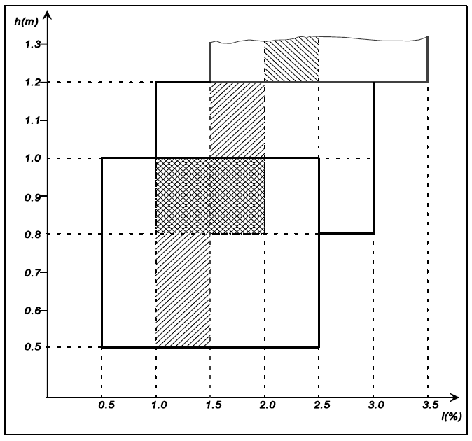

**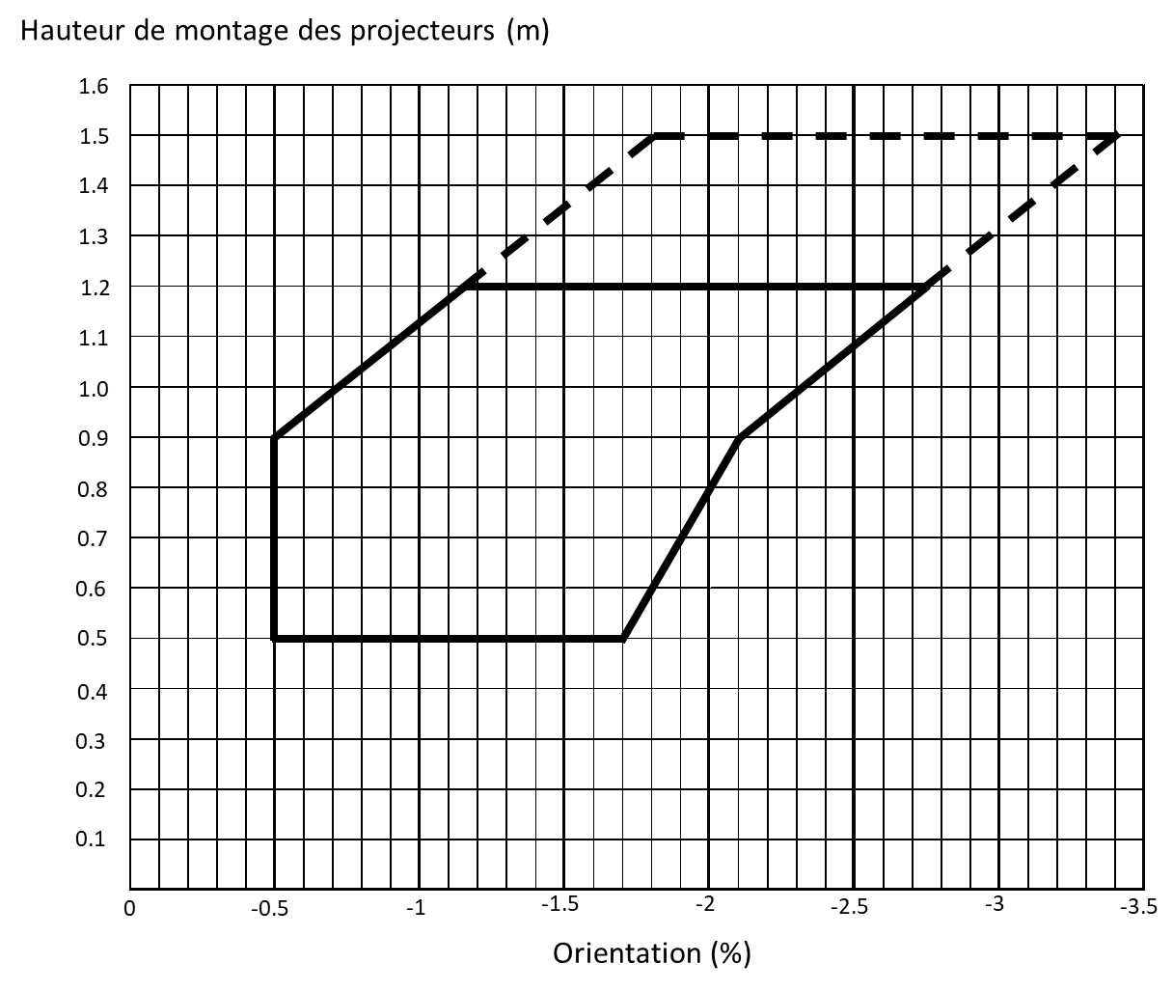**

Orientation (%)

**La zone située à l’intérieur de la ligne discontinue indique l’extension du diagramme de visée, valable uniquement pour les véhicules des catégories M2G, M3G, N2G et N3G (véhicules tout-terrain).**

 ».

*Paragraphe 6.2.6.2*, lire :

« 6.2.6.2 Dispositif de réglage de la portée des projecteurs

6.2.6.2.1 Lorsqu’un dispositif de réglage de la portée des projecteurs est nécessaire pour satisfaire aux prescriptions des paragraphes 6.2.6.1.1 et 6.2.6.1.2, le dispositif doit être automatique.

6.2.6.2.2 Les dispositifs de réglage manuel~~, aussi bien de type continu que de type non continu,~~ sont toutefois admis **pour les véhicules des catégories M2G, M3G, N2G et N3G**, à condition qu’il y ait une position de repos permettant de redonner aux projecteurs l’inclinaison initiale indiquée au paragraphe 6.2.6.1.1, au moyen des vis de réglage habituelles ou d’autres dispositifs analogues.

Ces dispositifs de réglage manuel doivent ~~pouvoir être actionnés du poste de conduite~~ **être facilement visibles, accessibles et reconnaissables par le conducteur conformément aux prescriptions du Règlement ONU no 121**.

~~Les dispositifs de réglage de type continu doivent avoir des points de repère indiquant les états de charge qui nécessitent un réglage du faisceau de croisement.~~

Le nombre d’échelons sur les dispositifs de réglage ~~de type non continu~~ **des feux de croisement** doit permettre de respecter les limites d’inclinaison prescrites au paragraphe 6.2.6.1.2 dans tous les états de charge définis à l’annexe 5.

~~Pour ces dispositifs aussi, les états de charge définis à l’annexe 5 qui nécessitent un réglage du faisceau de croisement doivent être clairement marqués à proximité de la commande (voir annexe 8).~~

**Les prescriptions relatives aux dispositifs de réglage des feux sont énoncées à l’annexe 8.**

**Les différentes positions de réglage des feux de croisement doivent être expliquées dans le manuel du conducteur.**

6.2.6.2.3 En cas de défaillance des dispositifs mentionnés au**x** paragraphe**s** 6.2.6.2.1 et 6.2.6.2.2, le faisceau de croisement ne doit pas revenir dans une position **où l’inclinaison verticale vers le bas est moindre** ~~moins rabattue~~ que celle où il se trouvait lorsque la défaillance du dispositif s’est produite. ».

*Paragraphe 6.2.6.3*, lire :

« 6.2.6.3 Méthode de mesure

6.2.6.3.1 Après le réglage de l’inclinaison initiale **vers le bas**, l’inclinaison verticale du faisceau de croisement, exprimée en pourcentage, sera mesurée dans des conditions statiques pour tous les états de charge définis à l’annexe 5.

6.2.6.3.2 La variation de l’inclinaison **vers le bas** du faisceau de croisement en fonction de la charge doit être mesurée conformément à la procédure d’essai de l’annexe 6. ».

*Paragraphe 6.2.9.3*, lire :

« 6.2.9.3 ~~En ce qui concerne l’inclinaison verticale, les dispositions du paragraphe 6.2.6.2.2 ne s’appliquent pas aux feux de croisement munis d’une source lumineuse ou d’un ou de plusieurs modules DEL produisant le faisceau de croisement principal et ayant un flux lumineux normal supérieur à 2 000 lm.~~

Dans le cas des lampes à incandescence pour lesquelles plus d’une tension d’essai est prescrite, on applique la valeur du flux lumineux normal correspondant au faisceau de croisement principal, indiquée sur la fiche de communication relative à l’homologation de type du dispositif.

Dans le cas de feux de croisement équipés d’une source lumineuse homologuée, le flux lumineux normal applicable est celui qui, à la tension d’essai pertinente, figure dans la fiche de renseignements pertinente du Règlement ONU, en vertu duquel la source lumineuse appliquée a été homologuée, sans tenir compte des tolérances applicables au flux lumineux normal prescrit dans cette fiche de renseignements. ».

*Paragraphe 6.22.6.1*, lire :

« 6.22.6.1 **Inclinaison** verticale :

6.22.6.1.1 La valeur initiale de l’inclinaison vers le bas de la coupure du faisceau de croisement pour l’état du véhicule à vide avec une personne à la place du conducteur doit être spécifiée à 0,1 % près par le constructeur et être indiquée d’une manière lisible et indélébile sur chaque véhicule, à proximité soit des projecteurs soit de la plaque du constructeur, au moyen du symbole figurant à l’annexe 7.

Lorsque différentes inclinaisons initiales vers le bas sont indiquées par le constructeur pour différentes unités d’éclairage qui assurent totalement ou partiellement la coupure du faisceau de croisement de base, ces valeurs de l’inclinaison vers le bas doivent être indiquées avec une précision de 0,1 % par le constructeur et mentionnées de manière clairement lisible et indélébile sur chaque véhicule, à proximité soit des unités d’éclairage concernées, soit de la plaque du constructeur, **au moyen du symbole défini à l’annexe 7,** de manière telle que toutes les unités d’éclairage concernées soient facilement reconnaissables.

**La ou les valeurs de cette ou ces inclinaisons initiales vers le bas doivent être définies par le constructeur du véhicule dans les limites prévues au paragraphe 6.2.6.1.2 par rapport à la hauteur de montage des unités d’éclairage qui assurent totalement ou partiellement la coupure du faisceau de croisement de base.**

**Des valeurs initiales différentes de l’inclinaison vers le bas peuvent être définies, dans les limites prévues au paragraphe 6.2.6.1.2, pour différentes variantes ou versions d’un même type de véhicule, sous réserve que seule la valeur pertinente soit indiquée sur chaque variante ou version.**

6.22.6.1.2 L’inclinaison vers le bas de la partie horizontale de la coupure du faisceau de croisement de base doit rester dans les limites définies au paragraphe 6.2.6.1.2 ~~du présent Règlement~~, dans toutes les conditions statiques de charge du véhicule définies à l’annexe 5 ~~du présent Règlement, le réglage initial restant compris entre les valeurs prescrites~~.

6.22.6.1.2.1 Lorsque le faisceau de croisement est constitué de plusieurs faisceaux provenant de plusieurs unités d’éclairage, les dispositions **pertinentes mentionnées** ~~du paragraphe 6.22.6.1.2~~ ci-dessus s’appliquent à la coupure (si elle existe) de chacun des faisceaux, qui sont conçus pour être projetés dans la zone angulaire, comme indiqué ~~au point 9.4 de la fiche de communication conforme au modèle décrit~~ à l’annexe 1 du Règlement ONU no 123 ou 149. ».

*Paragraphe 6.22.6.2*, lire :

« 6.22.6.2 Dispositif de réglage de la portée des projecteurs

6.22.6.2.1 Lorsqu’un dispositif de réglage de la portée des projecteurs est nécessaire pour satisfaire aux prescriptions du paragraphe 6.22.6.1.2, ce dispositif doit fonctionner automatiquement.

6.22.6.2.2 En cas de défaillance de ce dispositif, le faisceau de croisement **de base** ne doit pas revenir dans une position **où l’inclinaison verticale vers le bas est moindre** ~~moins rabattue~~ que celle qu’il avait au moment où la défaillance s’est produite. ».

*Ajouter le nouveau paragraphe 12.8*, libellé comme suit :

« **12.8** **Dispositions transitoires applicables à la série [09] d’amendements.**

**12.8.1 À compter de la date officielle d’entrée en vigueur de la série [09] d’amendements, aucune Partie contractante appliquant le présent Règlement ne pourra refuser d’accorder ou d’accepter une homologation de type en vertu dudit Règlement tel que modifié par la série [09] d’amendements.**

**12.8.2 Dans le cas des véhicules des catégories M1 et N1 :**

**12.8.2.1 À compter du 1er septembre [2026], les Parties contractantes appliquant le présent Règlement ne seront plus tenues d’accepter les homologations de type établies conformément aux précédentes séries d’amendements, délivrées pour la première fois après le 1er septembre [2026].**

**12.8.2.2 Jusqu’au 1er septembre [2029], les Parties contractantes appliquant le présent Règlement seront tenues d’accepter les homologations de type établies conformément aux précédentes séries d’amendements, délivrées pour la première fois avant le 1er septembre [2026].**

**12.8.2.3 À compter du 1er septembre [2029], les Parties contractantes appliquant le présent Règlement ne seront plus tenues d’accepter les homologations de type, et leurs extensions, délivrées en vertu des précédentes séries d’amendements audit Règlement.**

**12.8.3 Dans le cas des véhicules des catégories M2, M3, N2 et N3 :**

**12.8.3.1 À compter du 1er septembre [2028], les Parties contractantes appliquant le présent Règlement ne seront plus tenues d’accepter les homologations de type établies conformément aux précédentes séries d’amendements, délivrées pour la première fois après le 1er septembre [2028].**

**12.8.3.2 Jusqu’au 1er septembre [2031], les Parties contractantes appliquant le présent Règlement seront tenues d’accepter les homologations de type établies conformément aux précédentes séries d’amendements, délivrées pour la première fois avant le 1er septembre [2028].**

**12.8.3.3 À compter du 1er septembre [2031], les Parties contractantes appliquant le présent Règlement ne seront plus tenues d’accepter les homologations de type, et leurs extensions, délivrées en vertu des précédentes séries d’amendements audit Règlement.**

**12.8.4 Nonobstant les dispositions transitoires ci-dessus, les Parties contractantes qui commencent à appliquer le présent Règlement après la date d’entrée en vigueur de la série d’amendements la plus récente ne sont pas tenues d’accepter les homologations de type qui ont été accordées conformément à l’une quelconque des précédentes séries d’amendements audit Règlement.**

**12.8.5 Nonobstant les dispositions des paragraphes 12.8.2.3 et 12.8.3.3, les Parties contractantes appliquant le présent Règlement continueront de reconnaître les homologations de type délivrées au titre des précédentes séries d’amendements audit Règlement pour les types de véhicules non concernés par les modifications apportées par la série [09] d’amendements.**

**12.8.6 Les Parties contractantes appliquant le présent Règlement peuvent accorder des homologations de type en vertu de l’une quelconque des précédentes séries d’amendements audit Règlement.**

**12.8.7 Les Parties contractantes appliquant le présent Règlement continueront d’accorder des extensions pour les homologations déjà délivrées au titre de** **l’une quelconque des précédentes séries d’amendements audit Règlement.** ».

*Annexe 2*, lire :

« **Exemples de marques d’homologation**

Modèle A  
(Voir par. 4.4 du présent Règlement **ONU**)

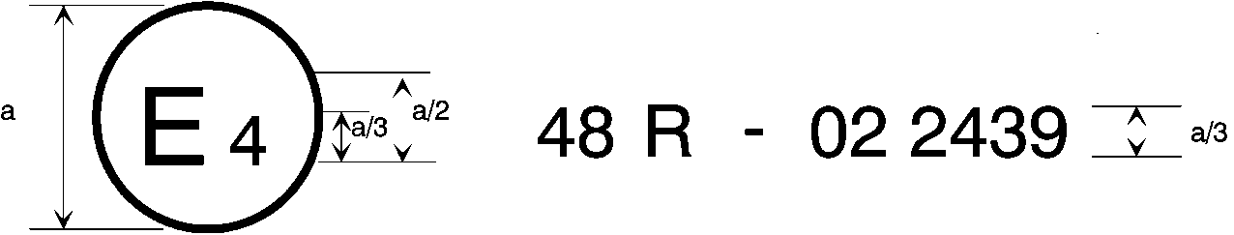

[**09**]

а = 8 mm min.

La marque d’homologation ci-dessus, apposée sur un véhicule, indique que le type de ce véhicule a été homologué aux Pays-Bas (E 4), en ce qui concerne l’installation de dispositifs d’éclairage et de signalisation lumineuse, en application du Règlement **ONU** no 48 tel que modifié par la série **[09]** d’amendements. Le numéro d’homologation indique que l’homologation a été accordée conformément aux prescriptions du Règlement **ONU** no 48 tel que modifié par la série **[09]** d’amendements.

Modèle B  
(Voir par. 4.5 du présent Règlement **ONU**)

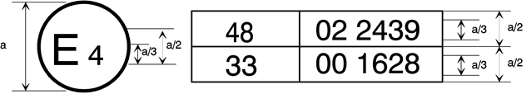

[**09**]

а = 8 mm min.

La marque d’homologation ci-dessus, apposée sur un véhicule, indique que le type de ce véhicule a été homologué aux Pays-Bas (E 4), en application du Règlement **ONU** no 48 tel que modifié par la série **[09]** d’amendements et du Règlement **ONU** no 33[[2]](#footnote-3). Le numéro d’homologation indique qu’aux dates auxquelles les homologations respectives ont été accordées, le Règlement **ONU** no 48 avait déjà été modifié par la série **[09]** d’amendements et le Règlement **ONU** no 33 n’avait pas encore été modifié. ».

*Annexe 8*, lire :

« **Dispositifs de commande du réglage des feux visés au paragraphe 6.2.6.2.2 du présent Règlement**

1. Prescriptions

1.1 ~~Le rabattement~~ **L’inclinaison** du faisceau **de** croisement doit être obtenue, en tout état de cause, **par une commande simple dont le fonctionnement est clairement décrit dans le manuel du conducteur.** ~~de l’une des façons suivantes :~~

~~a) Par déplacement de la commande vers le bas ou vers la gauche ;~~

~~b) Par rotation de la commande dans le sens opposé à celui des aiguilles d’une montre ;~~

~~c) Par pression de la commande (système pression-traction).~~

~~En cas de système de réglage à plusieurs boutons-poussoirs, le bouton-poussoir commandant le rabattement maximal doit être situé à gauche ou au-dessous du ou des boutons-poussoirs correspondant aux autres positions d’inclinaison du faisceau-croisement.~~

~~Les dispositifs de commande du type à rotation visibles de champ ou dont seul le bord est visible doivent être actionnés comme s’ils étaient des dispositifs du type a) ou c).~~

1.1.1 Ce dispositif de commande doit être pourvu de symboles indiquant clairement les mouvements qui correspondent à l’orientation vers le bas et vers le haut du faisceau **de** croisement.

1.2 La position “0” correspond à l’inclinaison initiale définie au paragraphe 6.2.6.1.1 du présent Règlement.

1.3 ~~Les marques employées sur le dispositif doivent être expliquées dans le manuel du conducteur.~~ La position “0”, qui, conformément au paragraphe 6.2.6.2.2 du présent Règlement, doit être une “position de repos”, ne doit pas nécessairement se trouver au bout de l’échelle.

~~1.4 Les marques employées sur le dispositif doivent être expliquées dans le manuel du conducteur.~~

~~1.5 Seuls les symboles ci-après peuvent être utilisés pour identifier les commandes :~~



~~Les symboles à cinq rayons au lieu de quatre peuvent également être utilisés.~~

**~~Exemple 1~~**



**~~Exemple 2~~**



**~~Exemple 3~~**



. ».

*Annexe 9, paragraphe 1.3.2*, lire :

« 1.3.2 Variations de l’inclinaison en fonction de la charge

La variation de l’inclinaison vers le bas du feu de croisement en fonction de la charge spécifiée dans le présent paragraphe doit rester comprise ~~entre~~dans les limites suivantes :

~~0,2 % et 2,8 % si la hauteur des projecteurs est inférieure à 0,8 m ;~~

~~0,2 % et 2,8 % si la hauteur des projecteurs est supérieure ou égale à 0,8 m et inférieure ou égale à 1,0 m ;~~

~~ou~~

~~0,7 % et 3,3 % (en fonction de l’orientation choisie par le fabricant au moment de l’homologation) ;~~

~~0,7 % et 3,3 % si la hauteur des projecteurs est supérieure à 1 m et inférieure ou égale à 1,2 m ;~~

~~1,2 % et 3,8 % si la hauteur des projecteurs est supérieure à 1,2 m.~~

| ***Hauteur de montage h [m]*** | ***Limite supérieure d’inclinaison [en pourcentage]*** | ***Limite inférieure d’inclinaison [en pourcentage]*** |
| --- | --- | --- |
| **0,5 ≤ h ≤ 0,9** | **-0,50** | **- (h + 1,2** |
| **0,9 < h ≤ 1,2** | **- (h x 2,17 - 1,45)** | **- (h x 2,17 + 0,15)** |
| **1,2 < h ≤ 1,5** |

Pour les feux de brouillard avant de la classe “F3” munis d’une ou de plusieurs sources lumineuses dont le flux lumineux normal total dépasse 2 000 lm, la variation de l’inclinaison vers le bas en fonction de la charge spécifiée dans le présent paragraphe doit rester comprise ~~entre~~ dans les limites suivantes :

~~0,7 % et 3,3 % si la hauteur des feux de brouillard avant est inférieure ou égale à 0,8 m ;~~

~~1,2 % et 3,8 % si la hauteur des feux de brouillard avant est supérieure à 0,8 m.~~

**h ≤ 0,8 : 0,7 % pour la limite minimale de l’inclinaison verticale et 3,3 % pour la limite maximale de l’inclinaison verticale ;**

**h > 0,8 : 1,2 % pour la limite minimale de l’inclinaison verticale et 3,8 % pour la limite maximale de l’inclinaison verticale.**

Les états de charge à utiliser seront les suivants, comme indiqué à l’annexe 5 du présent Règlement **ONU**, pour tous les systèmes réglés en conséquence. ».

II. Justification

A. Explications générales

1. Le groupe de travail informel de la visibilité, de l’éblouissement et du réglage (groupe VGL) a été créé à la soixante-quatorzième session du GRE, en octobre 2015. Il devait, dans un premier temps, « établir des prescriptions neutres à l’égard des technologies employées, comme l’avait demandé le WP.29, notamment afin de trouver une solution générale aux problèmes en matière d’éblouissement et de visibilité, et examiner toutes les prescriptions relatives au réglage » (ECE/TRANS/WP.29/GRE/74, annexe III).

2. La présente proposition est fondée sur les principes sur lesquels le groupe VGL s’est accordé à sa dixième session. Les principales modifications techniques concernent le paragraphe 6.2.6 et les sous-paragraphes correspondants qui ont trait à l’inclinaison verticale des feux de croisement. En conséquence, le paragraphe 6.22.6.1 et les sous-paragraphes correspondants qui portent sur l’inclinaison verticale du faisceau de croisement des systèmes d’éclairage avant actifs (AFS) ont également été modifiés. Il a également été nécessaire de modifier ou d’ajouter d’autres paragraphes.

3. À sa soixante-dix-neuvième session, le GRE a décidé que certains des objectifs du groupe VGL (ECE/TRANS/WP.29/GRE/76, annexe III) devaient être réassignés au groupe de travail informel de la simplification des Règlements relatifs à l’éclairage et à la signalisation lumineuse (groupe SLR) afin d’éviter tout double emploi dans les travaux des deux groupes de travail informels, qui poursuivaient des objectifs convergents (ECE/TRANS/WP.29/GRE/79, par. 31).

4. Selon le mandat qu’il a adopté (ECE/TRANS/WP.29/GRE/79, annexe II), et comme cela lui a été recommandé à la soixante-dix-neuvième session du GRE (ECE/TRANS/ WP.29/GRE/79, par. 31), le groupe SLR doit prendre la suite du groupe VGL et tenir compte des résultats que celui-ci a obtenus, en s’appuyant sur le document informel GRE-79-29.

5. À sa vingt-septième session, le groupe SLR a examiné le document informel GRE‑79‑29 et a décidé de le soumettre sans le modifier à la quatre-vingt-unième session du GRE pour recueillir les observations de ce dernier (ECE/TRANS/WP.29/GRE/2019/3).

6. À l’issue d’un examen approfondi effectué à sa quatre-vingt-unième session, le GRE est tombé d’accord sur une version modifiée du diagramme (GRE-81-21 et annexe II) et a prié le groupe SLR d’établir une proposition révisée pour examen à la session suivante en se fondant sur le nouveau diagramme (ECE/TRANS/WP.29/GRE/81, par. 10).

7. Le groupe SLR a soumis au GRE à sa quatre-vingt-deuxième session, conformément à la demande formulée par ce dernier, une proposition révisée (GRE-82-25) qui a fait l’objet, à cette occasion, de débats approfondis. Par la suite, le GRE a demandé au groupe SLR d’établir un document révisé pour la session suivante, en tenant compte des observations formulées à la quatre-vingt-deuxième session du GRE (ECE/TRANS/WP.29/GRE/82, par. 31).

8. À la demande du GRE suite aux débats tenus à sa quatre-vingt-troisième session, le groupe SLR a soumis une proposition révisée (ECE/TRANS/WP.29/GRE/2020/8/Rev.2) au GRE à sa quatre-vingt-quatrième session. Le GRE a pris note de l’existence de points de vue divergents en ce qui concerne le diagramme de visée et le réglage manuel pour les véhicules tout-terrain et a chargé le groupe SLR d’établir une proposition révisée (ECE/TRANS/WP.29/GRE/84, par. 14 et 15). Il a poursuivi les débats au cours de ses quatre-vingt-cinquième et quatre-vingt-sixième sessions sans parvenir à un consensus sur le diagramme de visée.

9. À sa quatre-vingt-septième session, le GRE a adopté un nouveau diagramme de visée et demandé au groupe SLR d’élaborer une proposition finale pour la quatre-vingt-huitième session (ECE/TRANS/WP.29/GRE/87, par. 13).

B. Explications techniques détaillées

10. Le paragraphe 6.2.6.1.1, qui établit les prescriptions relatives à l’inclinaison initiale vers le bas, est réorganisé de façon à le rendre plus lisible.

11. En ce qui concerne l’inclinaison initiale vers le bas, la proposition donne également la possibilité de définir des valeurs initiales différentes de l’inclinaison vers le bas pour différentes variantes ou versions d’un même type de véhicule. Étant donné que les nouvelles prescriptions relatives à l’inclinaison verticale en fonction de la hauteur de montage sont plus strictes, cela garantira le respect de ces dispositions pour toutes les variantes ou versions d’un même type de véhicule.

12. Par souci de clarté, des titres ont été ajoutés aux sous-paragraphes 6.2.6.1.1 (« Inclinaison initiale vers le bas ») et 6.2.6.1.2 (« Limites de l’inclinaison verticale de la ligne de coupure »).

13. Le paragraphe 6.2.6.1.2, qui énonce les nouvelles prescriptions relatives aux limites de l’inclinaison verticale de la ligne de coupure, a été réorganisé de façon à le rendre plus lisible. Les valeurs de l’inclinaison verticale en fonction de la hauteur de montage sont présentées sous forme de tableau, avec des formules. Un nouveau diagramme illustrant ces prescriptions (avec l’orientation en pourcentage sur l’axe horizontal et la hauteur de montage des projecteurs en mètres sur l’axe vertical) a été ajouté.

14. Les explications des lignes du diagramme précédent (ECE/TRANS/WP.29/GRE/ 2020/8/Rev.2) sont présentées ci-dessous.

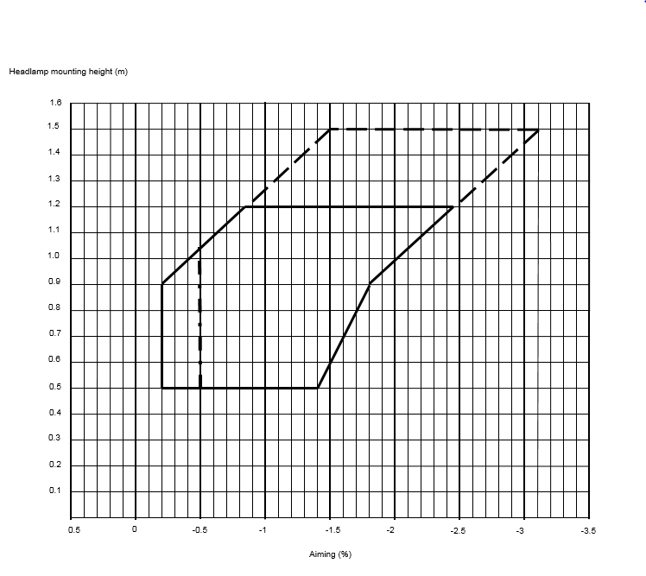

Orientation (%)

Hauteur de montage des projecteurs (m)

15. La ligne verticale à gauche était initialement définie à 0 % et provenait de l’étude réalisée par le Groupe de travail « Bruxelles 1952 » à partir de l’étude de Klettwitz (document informel GRE-71-32). Toutefois, certaines Parties contractantes n’étaient pas d’accord pour que la ligne de coupure horizontale n’ait pas d’inclinaison vers le bas. À la soixante-dix-huitième session du GRE, les experts ont décidé de conserver la limite verticale précédente, qui était établie à -0,2 %. À sa quatre-vingt-septième session, pour atténuer davantage les risques d’éblouissement, le GRE a finalement décidé de fixer la limite verticale à -0,5 %, comme indiqué dans le diagramme ci-dessous.



16. La ligne inclinée de gauche (à partir de 0,9 m\* de hauteur) a été initialement calculée mathématiquement pour des projecteurs montés à 1,2 m de hauteur au maximum, en fonction de la position des yeux d’un conducteur arrivant en sens inverse (à une hauteur de 0,94 m) mesurée à une distance de 25 m et avec une orientation initiale de 1 % vers le bas. À l’aide de ce calcul, il est possible d’augmenter l’inclinaison proportionnellement à la hauteur de montage tout en garantissant que l’éblouissement reste sous contrôle ; en effet, la ligne de coupure demeurera toujours en dessous de 0,94 m à une distance de 25 m (pour de plus amples informations, voir le document VGL-10-03, diapositive 13).

\* *Note* : Cette valeur, initialement définie à une hauteur de 0,95 m, a été arrondie à 0,9 m.

17. Par ailleurs, la ligne du côté gauche du diagramme a été prolongée au-delà de la hauteur de 1,2 m, jusqu’à 1,5 m, bien qu’aucun véhicule des catégories M2, M3, N2 ou N3 n’ait été soumis à des essais dans l’étude de Klettwitz.

18. Afin de prendre en compte tous les scénarios possibles pour un même type de véhicule (tolérances relatives à l’orientation, écart au niveau du châssis, stabilité de la ligne de coupure, écart au niveau des pneumatiques, réservoir plein ou vide, dispositif de réglage de la portée des projecteurs), il a été décidé d’utiliser une fourchette de 1,6 % (voir une enquête de l’Organisation internationale des constructeurs d’automobiles (OICA), document VGL‑10-10) pour fixer la limite du côté droit et le point (-2,1 ; 0,9) à partir de la ligne définie au point 16.

19. À partir de 0,9 m de hauteur, la fourchette de 1,6 % est appliquée pour définir la ligne du côté droit du diagramme, jusqu’à une hauteur de 1,5 m.

20. À droite, en dessous de 0,9 m de hauteur, un compromis a été trouvé pour réduire progressivement la fourchette jusqu’à -1,7 % à 0,5 m de hauteur.

21. Il est proposé de modifier le paragraphe 6.2.6.2.2 énonçant les prescriptions relatives aux dispositifs de réglage manuel de sorte que ceux-ci ne soient admis que sur les véhicules tout-terrain (catégories M2G, M3G, N2G et N3G). Les véhicules utilisés à des fins spéciales sont généralement équipés de suspensions en acier aux essieux avant et arrière. Le placement du capteur à l’endroit approprié sur le véhicule est déterminant pour le fonctionnement du système, et cette position est difficile à protéger contre la boue et les projections d’eau (voir les figures ci-dessous). Pour les véhicules utilisés dans un milieu très difficile, le montage des capteurs pour les systèmes de réglage automatique pose un problème de fiabilité. Il n’est pas toujours possible de trouver pour les capteurs des positions utilisables avec les différentes configurations de véhicules.

**Figure**

Exemples de cas dans lesquels la position du capteur peut être affectée par la boue et l’eau

 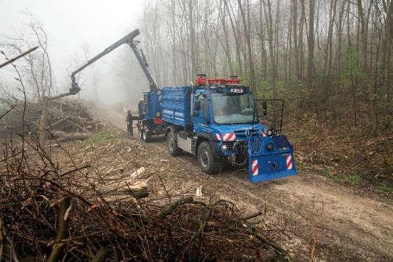

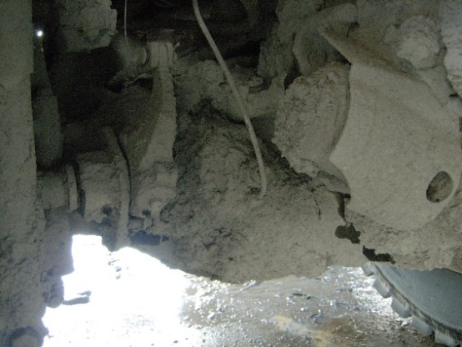

22. Il a d’abord été décidé, à l’issue de la session spéciale du groupe SLR, le 12 janvier 2021, de conserver les prescriptions supplémentaires relatives à l’interface homme-machine proposées entre crochets (voir le document GRE/2020/8/Rev.2), car aucun consensus n’avait alors été trouvé (voir le rapport SLR-HL-13). Par la suite, au cours de la cinquante-neuvième session du groupe SLR, il a été convenu de supprimer le texte entre crochets (tel qu’il figure dans le présent document), puisque le réglage manuel ne sera autorisé que pour les véhicules tout-terrain et que le nombre relativement réduit de ces véhicules est sans importance par rapport aux principales préoccupations liées à l’éblouissement.

23. Améliorations de l’ergonomie

* Pour que ces prescriptions soient neutres à l’égard des technologies employées, il n’est pas nécessaire de faire la distinction entre les dispositifs de réglage de type continu et de type non continu ;
* Afin d’améliorer l’ergonomie et l’accessibilité des commandes, sont énoncées au paragraphe 6.2.6.2.2 des prescriptions selon lesquelles le dispositif de réglage manuel doit être facilement visible, accessible et reconnaissable par le conducteur, conformément aux prescriptions du Règlement ONU no 121.

24. Les modifications apportées aux paragraphes 6.2.6.2.3 et 6.2.6.3 (et aux sous‑paragraphes correspondants) ne servent qu’à clarifier les prescriptions en vigueur.

25. Dans la présente proposition, la première phrase du paragraphe 6.2.9.3, selon laquelle un dispositif de réglage automatique est obligatoire si le flux lumineux normal dépasse 2 000 lm, est supprimée. Il est admis que cette prescription ne se justifie pas du point de vue de la performance et n’est pas neutre à l’égard des technologies employées, comme l’a indiqué le groupe VGL (document informel GRE-78-32).

26. En outre, une correction d’ordre rédactionnel est apportée au paragraphe 6.2.9.3, avec l’ajout du terme « passing-beam » en anglais.

27. Le paragraphe 6.22.6.1.1, qui établit les dispositions relatives à la valeur initiale de l’inclinaison vers le bas pour les systèmes AFS, est également modifié. Tout comme pour les feux de croisement, cette valeur doit satisfaire aux mêmes prescriptions pour différentes variantes ou versions d’un même type de véhicule.

28. Des corrections d’ordre rédactionnel et des précisions sont apportées aux paragraphes 6.22.6.1.2, 6.22.6.1.2.1 et 6.22.6.2.2.

29. Il est proposé de prolonger les dispositions transitoires applicables aux catégories de véhicules N2, N3, M2 et M3 pour les raisons suivantes :

* Comme le réglage automatique est déjà largement répandu sur les voitures particulières légères, il sera plus facile de l’appliquer à tous les types de véhicules des catégories M1 et N1 ;
* En ce qui concerne les camions, les volumes de véhicules produits sont nettement moindres que pour les voitures particulières, et chaque camion est configuré à la demande du client ;
* La majorité des véhicules des catégories N2 et N3 sont équipés de systèmes de suspension mécaniques (ressort à lames) sur le ou les essieux avant. Bien que des systèmes de suspension pneumatiques soient utilisés à l’arrière sur certains véhicules, la déflexion importante des pneumatiques et de la suspension, ainsi que l’inclinaison modifiée du châssis, peuvent rendre impossible le réglage automatique ;
* Les camions fonctionnent dans des milieux beaucoup plus difficiles que les voitures particulières ;
* Les véhicules des catégories N2 et N3 étant conçus pour transporter des charges, ils doivent fonctionner dans une plage de poids donnée. Dans certains cas, le poids maximal en charge peut être jusqu’à trois fois plus élevé que le poids à vide (camions-citernes, autobus, etc.). Leur centre de gravité peut aussi varier considérablement ;
* La fiabilité des systèmes de réglage automatique sur ces véhicules lourds sera déterminante, car il n’est pas souhaitable de voir augmenter les pannes ou les réparations inadéquates sur la route ;
* Les camions et les autobus ont généralement un cycle de vie nettement plus long que celui des voitures particulières (par exemple, dix ans contre six ans, respectivement) ;
* Les mots « et leurs extensions » ont été ajoutés aux paragraphes 12.8.2.3 et 12.8.3.3 afin d’apporter une précision permettant d’éviter diverses interprétations des conditions. Il s’agit d’une demande expresse reçue de l’expert de la Commission européenne.

30. Des corrections d’ordre rédactionnel sont apportées à l’annexe 2, « Exemples de marques d’homologation ».

31. Il est proposé d’apporter des modifications à l’annexe 8 :

* Le terme « rabattement » doit être supprimé. Dans l’ancien texte, il faisait référence à la direction du dispositif de commande. Pour les camions, le faisceau de croisement est réglé à la fois vers le haut et vers le bas en fonction des différentes caractéristiques de chargement de différentes configurations de véhicules ;
* Afin que les prescriptions soient neutres au regard des technologies employées, les dispositions portant sur les systèmes de commande (par déplacement vers le bas, par rotation, par système pression-traction) ont été supprimées ;
* La prescription énoncée au paragraphe 1.3 faisant référence au manuel du conducteur a été déplacée dans le texte principal du Règlement (voir par. 6.2.6.2.2) et peut donc être supprimée ;
* La prescription énoncée au paragraphe 1.4 précisant les symboles qui peuvent être utilisés a été supprimée car ceux-ci sont déjà prescrits dans le Règlement ONU no 121 ;
* Les exemples de commandes 1, 2 et 3 ont été supprimés étant donné que les illustrations sont considérées comme dépassées.

32. À l’annexe 9, « Vérification de la conformité de la production », le paragraphe 1.3.2, qui établit les prescriptions relatives aux variations de l’inclinaison en fonction de la charge, est modifié aux fins d’harmonisation avec les nouvelles dispositions du paragraphe 6.2.6.1.2. Aucune tolérance supplémentaire n’est prévue pour la vérification de la conformité de la production, comme cela a été décidé à la trente-cinquième session du groupe SLR en décembre 2019.

1. \* Conformément au programme de travail du Comité des transports intérieurs pour 2023 tel qu’il figure dans le projet de budget-programme pour 2023 (A/77/6 (Sect. 20), tableau 20.6), le Forum mondial a pour mission d’élaborer, d’harmoniser et de mettre à jour les Règlements ONU en vue d’améliorer les caractéristiques fonctionnelles des véhicules. Le présent document est soumis en vertu de ce mandat. [↑](#footnote-ref-2)
2. Ce dernier numéro n’est donné qu’à titre d’exemple. [↑](#footnote-ref-3)